台江任我行 三年 班 號 姓名
任務一：請利用GOOGLE蒐集跟台江有關的介紹，並盡量與自己的家或學校做連結介紹 。
- 台江文化簡介
在台江地區的有；臺江十六寮:草湖寮、南路寮、中洲寮、溪頂寮、陳卿寮、和順寮、總頭寮、新寮、布袋嘴寮、溪心寮、海尾寮、本淵寮、公親寮、學甲寮莊、溪南寮、五塊寮

任務二：如果有一天你要當地陪，帶朋友遊台江，你可以考慮去哪些景點？請說明至少五點景點，請挑其中一個景點，你要怎麼跟朋友介紹該點的特色或文物？請輔以文字和照片說明。
- 可考慮去哪些景點？ 四草綠色隧道 台江遊客中心 四草大眾廟 台江文化中心 台江國家公園 台江生態園區
- 四草大橋 紅崴觀光工廠

- 我選擇哪一景點介紹 四草綠色隧道

- 該景點的特色或文物說明:兩旁的紅樹林向中央生長齊聚，交織出茂密的半圓綠頂，一層一層的向前方疊出深邃的廊道，不知盡頭而顯得神秘，四草綠隧也因此有了小亞馬遜之稱。國內外遊客紛至沓來，長長的等候為得是乘上通往這座仙境的管筏，隨著波紋緩緩前行，微風掠過輕撫臉頰，承載陽光溫暖的重量，穿梭在這座城市秘境裡。

- 圖片 ：□手機拍攝；對□網路截圖，出處 https://yuann.tw/6677/%E5%8F%B0%E5%8D%97%E5%9B%9B%E8%8D%89%E7%B6%A0%E8%89%B2%E9%9A%A7%E9%81%93%E5%8F%B0%E6%B1%9F%E5%9C%8B%E5%AE%B6%E5%85%AC%E5%9C%92%E3%80%81%E4%B8%83%E8%82%A1%E9%B9%BD%E5%B1%B1%E5%B7%A8%E5%9E%8B%E6%8B%9B/
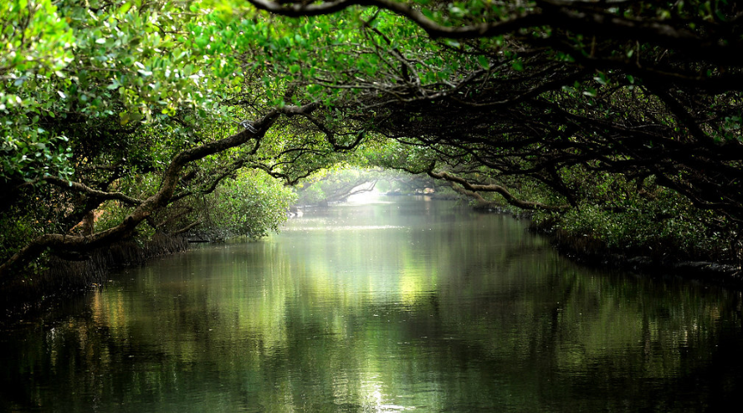

- 如果我要帶三個朋友一起進行台江一日遊的行程規劃，我會安排什麼樣的行程？考量主因為何？使用什麼交通工具？行程中美食或小吃介紹。預計花費多少錢？
（1）行程安排：台江國家公園遊客中心(建議停留100分) ➜距離19公里/車行25分鐘 ➜ 黑面琵鷺生態展示館(建議停留60分) ➜距離6公里/車行8分鐘或距離7公里/車行10分鐘➜ 六孔碼頭或南灣碼頭(建議停留10分) ➜搭乘娛樂漁筏遊七股潟湖(船程來回至少60分) 距離1.5公里/開車及步行無法抵達 ➜ 網仔寮汕 (建議停留60分) ➜ 六孔碼頭或南灣碼頭 ➜ 賦歸

（2）考量主因：方便

（3）交通工具： □腳踏車；□是公車；□計程車；□家人開車；□步行；□其他
（4）行程中美食或小吃介紹：

（5）估計費用： 1000以 內

- 我的省思：（從這活動我學到什麼？）

